Районное методическое объединение «Инновационные технологии в развитии креативных способностей дошкольников в различных видах деятельности»

Мастер - класс
по художественно – эстетическому развитию «Озвучивание литературных произведений в ДОУ»

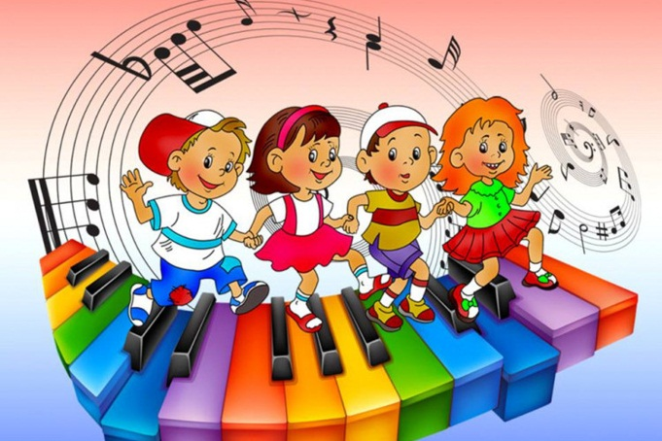

Подготовила:
Гущина М.Ю. воспитатель
1 квалификационной категории

29.04.2021
Интерес к музыкально - творческому виду деятельности у ребенка возникает практически с самого рождения (это мунипуляции с погремушкой). Существуют различные способы применения игры на детских музыкальных инструментах:
- озвучивание,
- оркестровка,
- контрастные сопоставления.
Для озвучивания с помощью детских музыкальных инструментов могут применяться
- стихотворения
- сказки
- рассказы о явлениях природы, о животных
- рассказы, сочиненные детьми
- рассказы по репродукциям
Приведу пример.
Для ребят младшего возраста воспитатель может рассказать и озвучить «Сказку про лягушонка Квак»:
Лягушонок Квак пошёл гулять. Вдруг на него упала капелька дождя (ударяет по пластинке металлофона 1 раз).
Тучка закрыла солнышко, стало темно, и на лягушонка капнуло ещё несколько капель (ударяет несколько раз).
В начале капельки капали редко (редкие удары, а затем дождик разошёлся не на шутку и капельки полились одна за другой всё чаще и чаще. Дождь усилился (частые удары).
Лягушонок прыгнул в озеро и стал ждать, когда кончится дождь. Вскоре дождь кончился, и опять выглянуло солнышко”.
После такого прочтения сказки ребенку предлагается исполнить свою мелодию дождя.
2. Можно предложить ребятам исполнить на металлофоне песенку петушка («Ку-ка-ре-ку», прохлопать в бубен ритм своего имени.
Для ребят старшего возраста творческие задания усложняются.
3. Озвучивание стихотворений.
С. Я. Маршак «Апрель»
Апрель! Апрель! – треугольник
На дворе звенит капель – глиссандо по металлофонам
По полям бегут ручьи,
На дорогах лужи– музыкальный молоточек
Скоро выйдут муравьи
После зимней стужи. - тихое шуршание любым предметом
Пробирается медведь – трещотка
Сквозь лесной валежник. – маракас
Стали птицы песни петь – свистулька
И расцвел подснежник – колокольчик
Такой способ знакомства с литературой будет вызывать у детей более яркий эмоциональный отклик, способствовать лучшему запоминанию содержания произведения.
Широко применяются различные виды контрастных сопоставлений:
- контраст в пределах одного жанра – сочинение разных по характеру песен, танцев, маршей, например, боевого и шутливого;
- контраст в пределах одного названия – сочинение двух разных по характеру пьес, например, птичка поет весело и грустно;
- контраст в пределах одного настроения – передача возможных его оттенков (веселое, торжественное и веселое, нежное; светлая грусть и грусть-жалоба.
Таким образом, дети могут, опираясь на приобретенный опыт, по-своему выражая музыкальные впечатления, развить творческие способности.
Музыкальной творческой деятельности необходимо использование детских музыкальных инструментов, прежде всего шумовых, поскольку именно эти инструменты просты и наиболее доступны детям данного возраста. В современной музыкальной методике именно исследование звука и познание детьми Мира через звук, создание иного образа самых разнообразных бытовых предметов получают всё большее развитие.
Но не все дети одинаково талантливы. Нужно найти индивидуальный подход к каждому ребенку, и выявить его способности в разных видах деятельности и помочь реализовать их.

Спасибо за внимание!

